
Министерство образования и молодежной политики Свердловской области
ГАПОУ СО «Екатеринбургский колледж транспортного строительства»

Отчёт по программе «Практическое занятие 5»

Выполнил: Павлов Максим И.
Группа: ПР-23
Преподаватель: Мирошниченко Г.В
2026

Задание:
Задание 1. Ввести с клавиатуры 2 числа. Увеличить большее из них на
1, если числа равны, возвести первое число в 3 – ю степень, иначе вывести
соответствующее сообщение.
Входные и выходные данные
num1- целочисленное число тип int
num2- целочисленное число тип int
num -выход, вещественное число тип int
Блок-схема

┌─────────────────────────────┐
│ Начало │
└──────────────┬──────────────┘
▼
┌─────────────────────────────┐
│ Ввести с клавиатуры два │
│ числа: a и b │
└──────────────┬──────────────┘
▼
┌─────────────────────────────┐
│ Сравнить a и b │
└──────────────┬──────────────┘
▼
┌────────────┐
│ a > b? │
└─────┬──────┘
│
┌──────────┴──────────┐
▼ ▼
┌─────────┐ ┌─────────┐
│ a > b │ │ a <= b │
└────┬────┘ └────┬────┘
│ │
▼ ▼
┌─────────┐ ┌─────────┐
│ a = a+1 │ │ a == b? │
└────┬────┘ └────┬────┘
│ ┌────┴────┐
│ ▼ ▼
│ ┌ ────┐ ┌──────┐
│ │ a == b │ │ a < b │
│ └─┬─┘ └──┬──┘
│ │ │
│ ▼ ▼
│ ┌─────────┐ ┌─────────┐
│ │ a = a³ │ │ b = b+1 │
│ └────┬──┘ └────┬────┘
│ │ │
└──────────────┴────────────┘
▼
┌─────────────────────────────┐
│ Вывести a и b на экран │
└──────────────┬──────────────┘
▼
┌────────────┐
│ Конец │
└────────────┘

Листинг программы (если есть)
fun main(){
try{
var num1:Int
println("������� 1 �����")
num1 = readln()!!.toInt()
var num2:Int
println("������� 2 �����")
num2 = readln()!!.toInt()
var num =0
if (num1>num2)
{
num=num1+1
}
if (num2>num1)
{
num =num2+1
}
if(num1==num2) {
num = num1*num1*num1
}
println("���������:"+ num)
}catch (e:NumberFormatException){
println("��������� ������")
}
}

Тестовые ситуации
try{
var num1:Int
println("������� 1 �����")
num1 = readln()!!.toInt()
var num2:Int
println("������� 2 �����")
num2 = readln()!!.toInt()
var num =0
if (num1>num2)
{
num=num1+1
}
if (num2>num1)
{
num =num2+1
}
if(num1==num2) {
num = num1*num1*num1
}
println("���������:"+ num)
}catch (e:NumberFormatException){
println("��������� ������")

Вывод
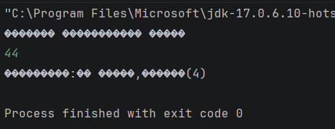
Задание:
Задание 2. Для произвольной цифры от 0 до 9 вывести на консоль ее
значение прописью, используя оператор when. Например, для цифры 9 на
консоли должна быть напечатана строка «Девять».
Входные и выходные данные
num -вход,выход, вещественное число тип int
Блок-схема
┌─────────────────┐
│ when (цифра) │
└────────┬────────┘
│
┌───────────┴─────────────┐
▼ ▼ ▼
┌───────┐ ┌───────┐ ... ┌───────┐
│ 0 │ │ 1 │ │ 9 │
└───┬───┘ └───┬───┘ └───┬───┘
│ │ │
▼ ▼ ▼
┌───────┐ ┌───────┐ ┌───────┐
│"Ноль" │ │"Один" │ … │"Девять"│
└───────┘ └───────┘ └───────┘
Листинг программы (если есть)
fun main(){try{
var num:Int
println("Введите цифру от 0 до 9:")
num = readln()!!.toInt()
if (num>=0 && num<=9) {
when (num) {
0 -> "Ноль"
1 -> "Один"
2 -> "Два"
3 -> "Три"
4 -> "Четыре"
5 -> "Пять"
6 -> "Шесть"
7 -> "Семь"
8 -> "Восемь"
9 -> "Девять"
}
}
else{
println("Ошибка: введено не число от 0 до 9")
}
}catch (e:NumberFormatException){
println("неверный формат")
}
}

Тестовые ситуации
Вывод
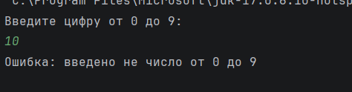

Задание:
Задание 3: Напишите when выражение, которое принимает возраст как целое число и выводит стадию жизни, относящуюся к данному возрасту (пр: 0-2 – младенец).
Входные и выходные данные
age-вход,вещественное число тип int
input-вход,вещественное число тип int
lifeStage – выход вещественное число тип int
Блок-схема

┌─────────────────┐
│ when (возраст) │
└────────┬────────┘
│
┌───────────┴─────────────┐
▼ ▼
┌─────────┐ ┌─────────────┐
│в диапазоне│ │отдельные │
│ 0..2 │ │ значения │
└───┬─────┘ └─────┬───────┘
│ │
▼ ▼
┌─────────┐ ┌─────────────┐
│"Младенец"│ │ in 3..12 │
└─────────┘ │ in 13..19 │
│ in 20..64 │
│ >= 65 │
└─────┬───────┘
│
▼
┌─────────────┐
│"Подросток" │
│"Взрослый" │
│"Пожилой" │
└─────────────┘

Листинг программы
fun main() {
try {
print("Введите возраст (целое число): ")
val input = readLine()
val age = input?.toIntOrNull()
when {
age == null -> {
println("Ошибка: введено не число")
}
age < 0 -> {
println("Ошибка: возраст не может быть отрицательным")
}
else -> {
val lifeStage = when (age) {
in 0..2 -> "Младенец"
in 3..12 -> "Ребенок"
in 13..19 -> "Подросток"
in 20..64 -> "Взрослый"
else -> "Пожилой"
}
println("Возраст: $age - $lifeStage")
}
}
} catch (e: NumberFormatException) {
println("Неверный формат")
}
}

Тестовые ситуации
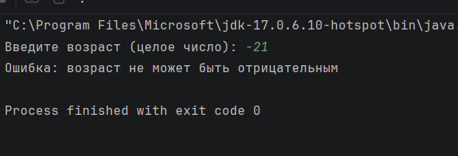

Вывод
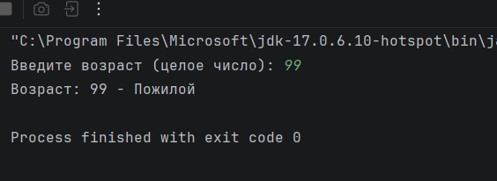

Задание: практика 6
Дано трехзначное число верно что последняя цифра этого числа является нечетной
Входные и выходные данные
number- целочисленное число тип int
result-- целочисленное число тип int
Блок-схема

┌─────────────────────────────┐
│ Начало │
└──────────────┬──────────────┘
▼
┌─────────────────────────────┐
│ Ввести трехзначное число │
│ (целое) с клавиатуры │
└──────────────┬──────────────┘
▼
┌─────────────────────────────┐
│ Проверить является ли число │
│ трехзначным │
│ (от 100 до 999) │
└──────────────┬──────────────┘
▼
┌────────────┐
│ 100-999? │
└─────┬──────┘
│
┌──────┴───────┐
▼ ▼
┌─────────┐ ┌─────────┐
│ Да │ │ Нет │
└────┬────┘ └────┬────┘
│ │
▼ ▼
┌─────────────────┐ ┌─────────────────┐
│ Получить послед-│ │ Вывести сообщение│
│ нюю цифру числа │ │ об ошибке │
│ (остаток от │ │ │
│ деления на 10) │ │ │
└────────┬────────┘ └────────┬────────┘
│ │
▼ │
┌─────────────────┐ │
│ Проверить │ │
│ нечетность: │ │
│ остаток от │ │
│ деления на 2 !=0│ │
└────────┬────────┘ │
│ │
▼ │
┌────────────┐ │
│ нечетная? │ │
└─────┬──────┘ │
│ │
┌─────┴──────┐ │
▼ ▼ ▼
┌─────────┐ ┌─────────┐ ┌─────────┐
│ Да │ │ Нет │ │"Число не│
│ (true) │ │ (false) │ │трехзнач"│
└────┬────┘ └────┬────┘ └────┬────┘
│ │ │
▼ ▼ ▼
┌─────────┐ ┌─────────┐ ┌─────────┐
│"Последняя│ │"Последняя│ │ │
│цифра │ │цифра │ │ │
│нечетная" │ │четная" │ │ │
└──────────┘ └──────────┘ └─────────┘
Листинг программы
print("Введите трехзначное число: ")
val number = readLine()?.toIntOrNull()

when {
number == null -> {
println("Ошибка: введено не число")
}
number !in 100..999 -> {
println("Ошибка: число $number не является трехзначным")
}
else -> {
val lastDigit = number % 10
val result = when (lastDigit % 2) {
0 -> "четной"
else -> "нечетной"
}

println("В трехзначном числе $number последняя цифра $lastDigit является $result")

Тестовые ситуации
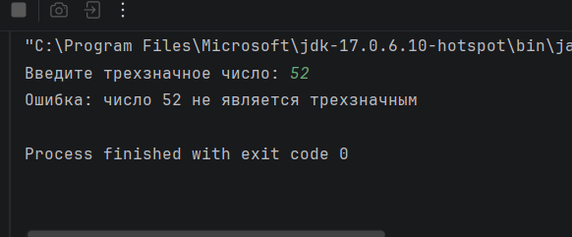
Вывод
